VÝVOJ A ZDOKONALOVÁNÍ ORGANISMŮ

PŘEMĚNA KOACERVÁTŮ NA BUŇKY A VÝVOJ ÚSTROJEČKŮ
Při přeměně na v buňky se koacerváty se postupně oddělovaly od okolí vytvořením vrstvy – buněčným povrchem – pelikula, stěna buněčná, cytoplazmatická membrána
Děje uvnitř koacervátů se soustřeďovaly na určité místo – vyvíjely se ústroječky – organely
1. Vchlipováním buněčného povrchu (stavba jejich povrchu je jako stavba bun. povrchu)
2. Pohlcením jiných koacervátů (při dělení buňky se chovají jako samostatné buňky)
3. Kombinací obou způsobů
Specializování na různé funkce: řízení a dědičnost – jádro
fotosyntéza – chloroplasty
uvolňování energie a dýchání – mitochondrie
Buňky s chloroplasty – rostliny – producenti
Buňky bez chloroplastů – živočichové – konzumenti nebo bakterie a houby – reducenti→vývojově starší

rozlišení na rostliny, živočichy a houby
Důkazem je krásnoočko štíhlé – ve tmě ztrácí chlorofyly živí se jako konzument. Zachovalo si schopnost návratu – na světle opět vytvoří chlorofyl a stává se producentem.

vývoj organismů mnohobuněčných
Při dělení nedocházelo k oddělování buněk, ale vznikaly kolonie. Příkladem je váleč koulivý, příbuzný krásnoočku
Postupně se různé části specializovaly na různé funkce – pohyb, příjímání potravy, rozmnožování, obranu….( důkazem je, že všechny organismy jsou na počátku jednou buňkou, která se dále vyvíjí dělením a specializováním)

---------------------------------------------------------------------------------------------------------------------------Každý organismus tak opakuje vývoj, kterým prošly po milióny let všechny mnohobuněčné organismy
(Ernst Haeckel, strom života)
"monéry" (hypotetické praorganismy) --> prvoci --> ryby --> obojživelníci --> vačnatci --> opice --> člověk
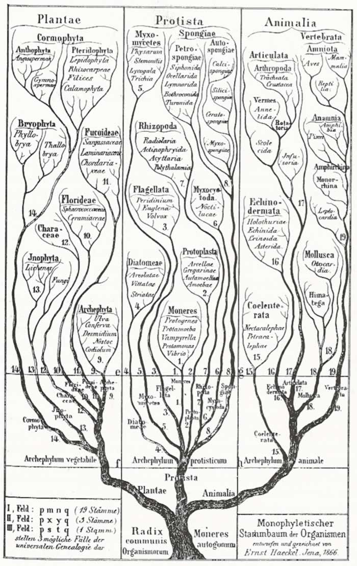

rozmanitost organismů
Dědičnost – předávání vlastností z rodičovských buněk na potomstvo
Poruchy při dělení buněk – většinou vedly k zániku. Některé ale byly výhodné - snadnější přežití
Organismy se měnily – přizpůsobovaly – vyvíjely.
Přírodní výběr – přírodním podmínkám odolávají ty organismy, které mají nejvhodnější vlastnosti. Charles Darwin
Dlouhodobý vývoj, různorodé přírodní podmínky, přizpůsobení se různým prostředím – vznik velkého množství druhů organismů – biosféra – živý obal Země.
Biologie – studuje živé organismy

Zdroje: JURČÁK, Jaroslav; FRONĚK, Jiří a kol. Přírodopis 6. 1.vydání. Olomouc : Prodos s.r.o., 1997. 126 s. ISBN 80-85806-47-9.

